
Bagian: InaSAFE
Modul : Pemodelan Ancaman

Sumber Data Ancaman - Pemodelan
“Dalam beberapa kasus, data ancaman lebih sulit didapat dibandingkan dengan data keterpaparan. Dalam modul ini, kita akan melihat teknik pemodelan sebagai suatu upaya untuk membentuk data ancaman.”
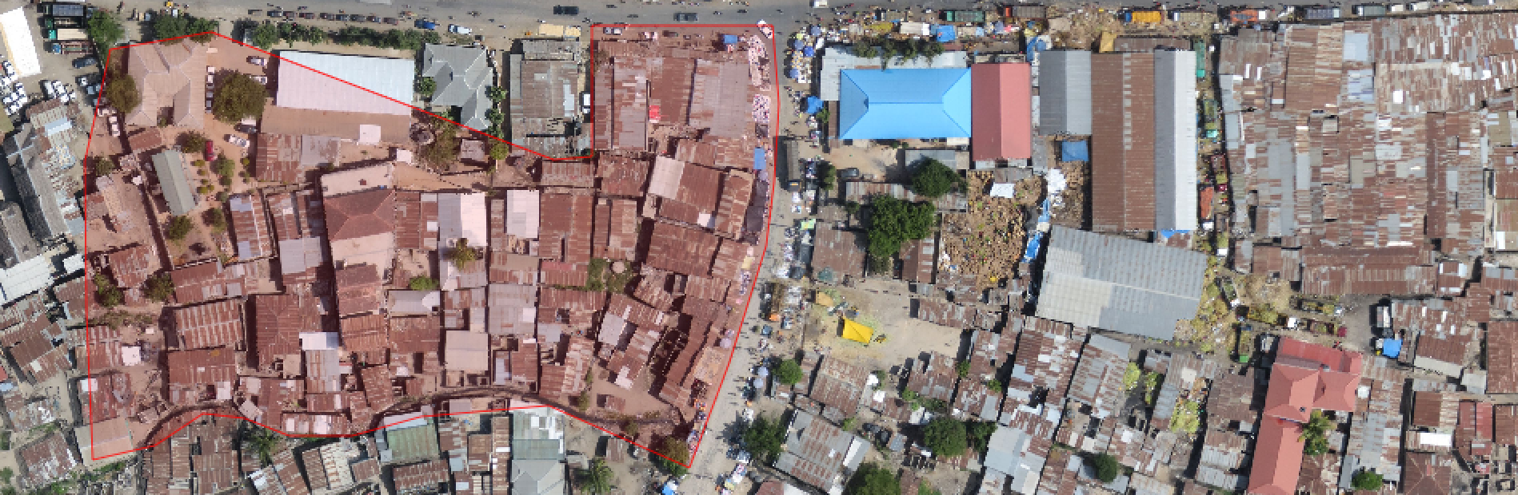
Pemodelan banjir adalah gabungan dari berbagai macam disiplin. Pemodelan banjir dapat dilakukan dengan menggabungkan beberapa faktor seperti presipitasi, geologi dan karakteristik limpasan (runoff), karakteristik medan, dan sebagainya untuk menentukan model banjir saat ini ataupun yang akan datang. Pemodelan dapat menggunakan teknik interpolasi, sebagai contoh, dengan mengambil data kedalaman banjir secara manual atau menggunakan telemetri (teknik pengukuran jarak jauh) dari beberapa titik lokasi di sekitar area rawan banjir, kedalaman banjir dapat diinterpolasi untuk menentukan kedalaman banjir pada titik yang tidak dijadikan sampel pengukuran.
Teknik pemodelan lainnya yang biasa digunakan oleh para ahli adalah dengan memasang sensor kedalaman pada area tangkapan air di hulu, kemudian memperkirakan berapa debit air yang masuk ke dalam area tangkapan air berdasarkan tingkat kedalaman dan juga laju alirannya. Dengan metode ini, kita bisa mendapatkan peringatan dini sebelum banjir memasuki area rawan banjir. Namun kelemahannya, metode ini tidak memperhitungkan komponen hujan lokal yang terjadi di area rawan banjir.
Model ketinggian digital (DEM) dan jaringan sungai untuk membuat model sederhana terhadap area-area yang mungkin tergenang ketika air sungai meluap. Dengan menggunakan data ketinggian digital, kita dapat menentukan daerah-daerah mana yang akan tergenang ketika terjadi hujan atau meluapnya air sungai. Daerah yang memiliki ketinggian rendah akan berpotensi untuk tergenang ketika air sungai meluap, sehingga daerah tersebut akan dianggap sebagai daerah banjir.
Salah satu kelebihan apabila kita menggunakan teknik pemodelan adalah kita dapat menentukan kapan terjadinya kejadian-kejadian luar biasa. Misalnya, para penduduk di sekitar area banjir tidak mengetahui dampak apabila terjadi banjir dalam jangka waktu 50 atau 100 tahun mendatang, namun dengan melakukan pemodelan, kita dapat membuat analisis dampaknya.

Silakan Anda mencoba:
Tujuan: Untuk memahami peran data ancaman banjir hasil pemodelan pada InaSAFE
Bentuk sebuah grup dan diskusikan tentang kelebihan dan kekurangan dari pemodelan data (untuk bencana yang sesuai dengan grup Anda) menggunakan tabel kebutuhan:
Beberapa hal yang perlu dipertimbangkan:
*apakah ada suatu bencana yang lebih cocok untuk dilakukan pemodelan dibandingkan dengan yang lainnya?
*apakah ada kelebihan yang didapatkan ketika menggunakan data hasil pemodelan sebagai data ancaman?
*apakah ada kekurangan yang didapatkan ketika menggunakan data hasil pemodelan sebagai data ancaman?

Periksa hasil Anda:
Jelaskan dan presentasikan hasil pemikiran Anda kepada grup. Apakah ada hal-hal yang belum tersampaikan di dalam grup Anda?

Kebutuhan
Contoh: | Pemodelan data banjir
Akurasi | Akurasi dapat berbeda-beda tergantung data dan teknik yang digunakan.
Kelebihan | Tidak membutuhkan banyak campur tangan manusia, dapat menyediakan data kejadian luarbiasa yang akan terjadi di masa mendatang, seperti banjir 100 tahun.
Kekurangan | Banyaknya teknik yang dapat digunakan menyulitkan untuk memilih teknik mana yang sesuai. Parameter penghitungan (algoritma) harus benar-benar ditentukan secara maksimal.
Kecepatan produksi | Pemodelan suatu kejadian secara langsung sangat dimungkinkan, namun akan memakan banyak waktu untuk memeriksa pemodelan sebelum dapat digunakan.

Beberapa alat yang dapat digunakan untuk pemodelan banjir
Beberapa teknik dalam GRASS yang dapat digunakan untuk pemodelan banjir adalah:
r.hazard.flood merupakan sebuah ekstensi dalam grass, cara penggunaannya dapat diakses pada grass wiki.
r.lake dan r.rake.series. r.lake tersedia di grass, dapat diakses melalui menu processing di qgis dan jalankan untuk setiap simulasinya. r.lake.series adalah ekstensi grass yang hanya tersedia di grass 7, memungkinkan Anda melakukan simulasi melalu modul nviz di grass.
r.terraflow. biasanya digunakan untuk pemodelan banjir bagi data raster yang besar. Ada dua tipe dari r.terraflow yang dibedakan berdasarkan tipe data DEM nya. Untuk tipe data berupa sel dapat menggunakan r.terraflow.short yang hanya tersedia di grass 6.
Teknik yang tersedia di QGIS:
Menggunakan modul processing di QGIS dapat mengakses modul di dalam SAGA, OTB dan GRASS. Instal plugin bernama Geospatial Simulation juga memungkinkan Anda untuk melakukan beberapa teknik pemodelan banjir di dalam processing toolbox.

Periksa pengetahuan Anda:
- Dari data-data bencana di bawah ini, tentukan bencana mana yang baik untuk dijadikan pemodelan ketika kita ingin mendapatkan data bencana untuk dimasukan ke dalam InaSAFE.
a) banjir
b) gempa bumi
c) pencemaran kimia

- Benar atau salah: pemodelan bencana adalah suatu hal yang dapat dilakukan oleh InaSAFE
- benar
- salah

Bacaan lebih lanjut:
GRASS flood manual: http://grass.osgeo.org/grass72/manuals/addons/r.hazard.flood.html
GRASS lake manual: http://grass.osgeo.org/grass64/manuals/r.lake.html
GRASS terraflow: http://grass.osgeo.org/grass64/manuals/r.terraflow.html

